  - Scheikunde voor Tuin en Landschap, niv. 3 BBL
  - Opdrachten bij h. 4 Bemesting.
Deze opdrachten gaan over de scheikundige kant van bemesting. De antwoorden kun je vinden in de PowerPoint over bemesting.
Schrijf de namen van de elementen voluit (wat betekent de afkorting?) en kleur ze in in het periodiek systeem.
- Wat zijn de hoofdvoedingselementen? Kleur ze groen.
- Wat zijn de sporenelementen? Kleur ze geel.
- Wat zijn de ballast elementen? Kleur deze elementen grijs.
- Welke elementen lossen beter op in zure grond? Kleur deze elementen bruin (vergiftiging).
- Welke elementen lossen slechter op als de grond verzuurt? Kleur deze rood.
- Welke elementen lossen slecht op in alkalische (basische) grond? Kleur ze blauw.

- Welke soort drijfmest heeft het hoogste gehalte organische stof?
- Welke soort drijfmest bevat de meeste stikstof? (N-totaal)
- Welke soort mest bevat de meeste organische stof?

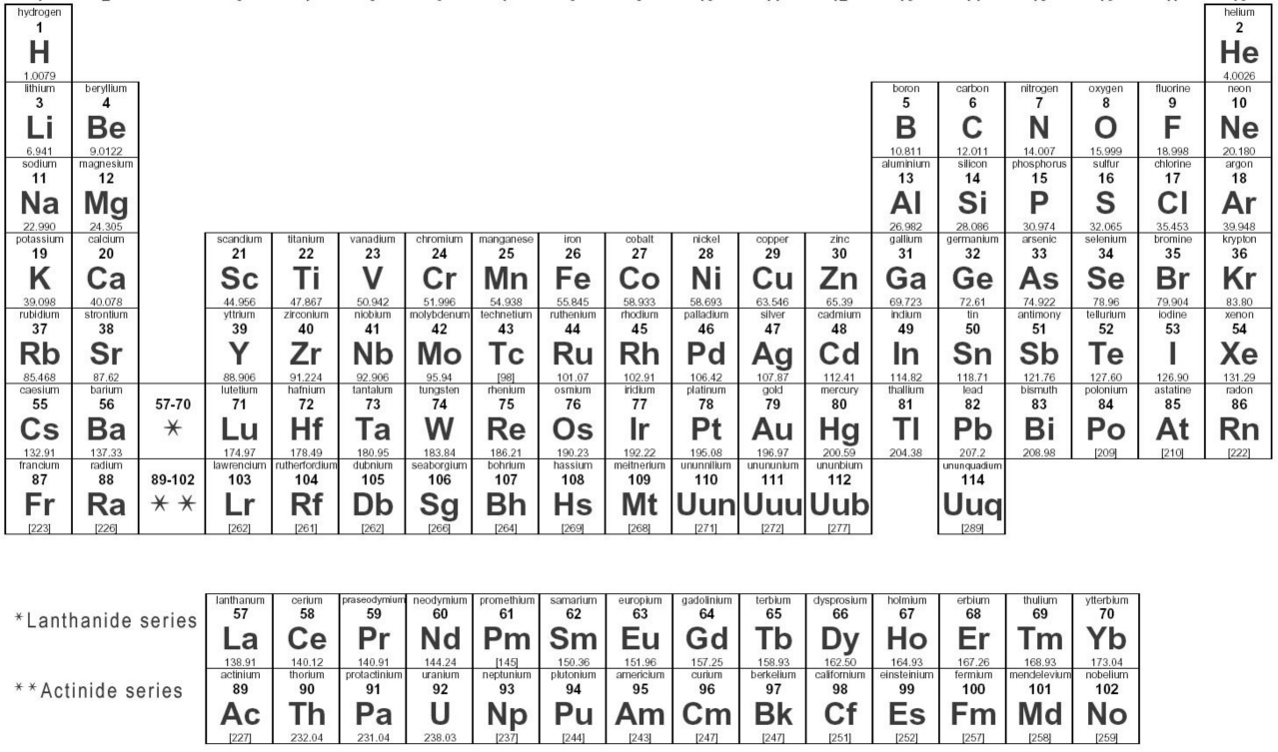

- Deze vraag gaat over overmaat- en gebreksverschijnselen. Je kunt door goed te kijken naar een plant zien of er een gebrek (of overmaat) is aan een bepaalde meststof. De website https://www.iperen.com/tuinbouw/gebreksverschijnselen/ gaat hierover, en ook wat de functie is van verschillende meststoffen.
Vul hieronder in wat de functie van de verschillende meststoffen zijn, en hoe je kunt zien dat er een tekort van die meststof is.
Element | Wat is de functie van dit element? | Wat zie je bij gebrek aan deze meststof?  Beschrijf in je eigen woorden hoe het blaadje (een plant) met dit gebrek eruit ziet.
Calcium
IJzer
Koper

Molybdeen

Kalium

Stikstof

Borium

Zwavel

Mangaan

Zink

Magnesium

Fosfaat

- Vul in de afbeelding hieronder bij elk blaadje in waaraan het gebrek heeft.
Lukt het je vervolgens om- zonder te kijken naar de antwoorden- elk afzonderlijk gebreksverschijnsel te benoemen?

